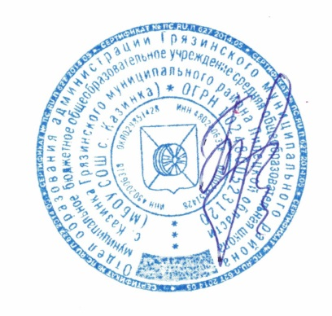
«Утверждаю»
Директор школы _______/А.В.Бирюкова/
Приказ № 126 от 31.08.2021

Расписание внеурочной деятельности в 1 - 4 классах
МБОУ СОШ с.Казинка
на 2021 – 2022 учебный год
Класс | Классный  руководитель | Внеурочная работа  (кружки, секции) | Направление | пон | втор | среда | четв | пят
1а | Кривошеева Г.Г. | ЮИД | Социальное | 5
 |  | «Хочу всё знать» | Общеинтел  лектуальное |  |  | 5
 |  | Классный час |  |  |  |  |  | 4
1б | Глухова Л.А. | «УРА-Патриоты!» | Духовно-нравствственное | 5
 |  | «Эрудит» | Общеинтел  лектуальное |  |  |  |  | 5
 |  | Классный час |  |  |  |  | 4
2а | Снитко О.В. | «Юный пожарный» | Социальное | 6
 |  | «Клуб веселых математиков» | Общеинтел  лектуальное |  |  |  |  | 5
 |  | Классный час |  | 5
2б | Бородина Е.Н. | «Зелёная планета» | Социальное |  |  |  |  | 5
 |  | «Юный шахматист» | Общеинтел  лектуальное |  | 6
 |  | Классный час |  |  |  | 5
3а | Замолотских Н.Е. | «Краеведы» | Духовно-нравствственное
 |  | «Занимательная математика» | Общеинте-  лектуальное | 6 |  | 6
 |  | Классный час |  |  |  |  | 5
3б | Вдовина Е.Н. | «Я- гражданин своей страны» | Духовно-нравствственное |  |  | 6
 |  | «Юный художник» | Общекультурное |  |  |  |  | 5
 |  | Классный час |  | 5
4а | Путилина И.В. | «Умники и умницы» | Общеинтел  лектуальное |  |  |  | 6
 |  | «Тайны русского языка» | Духовно-нравствственное |  | 6
 |  | Классный час |  |  |  |  |  | 5
4б | Чуносова Т.А. | «Умники и умницы» | Общеинтел  лектуальное |  | 5
 |  | Театр. кружок «Мхатик» | Общекультурное |  |  |  | 6
 |  | Классный час |  |  |  |  | 5

